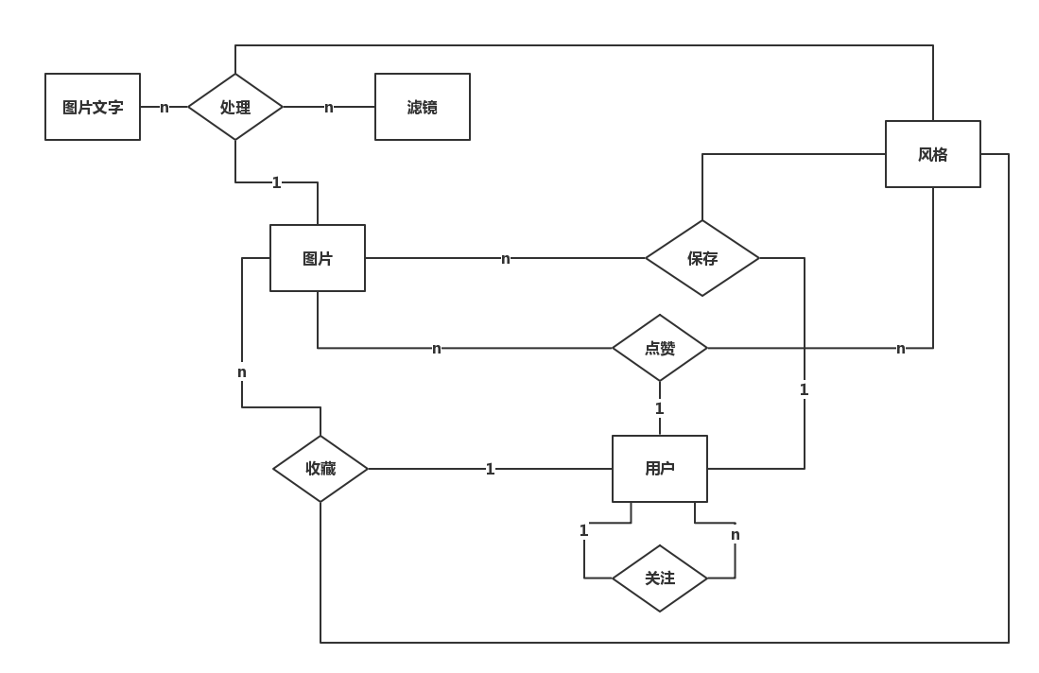

该E-R图说明如下：

1. 系统需要维护用户信息、图片信息、风格信息、贴纸文字信息、滤镜信息。
2. 用户上传处理的照片以及用户创建的风格，用户可以选择保存，一名用户可以创建多个风格、处理多个图片并保存，保存时可选择是否分享。
3. 用户浏览社区精选内容时，可选择关注其创作者，一个用户可以关注多个用户。
4. 用户浏览别人分享的内容时，可以收藏喜欢的内容，一个用户可以收藏多个图片或者风格。
5. 一张图片可以由多个滤镜、多个图片贴纸处理，但是一张图片只能由一种风格进行处理。
6. 用户浏览别人分享内容时，可以对喜欢的内容进行点赞，一个用户可以点赞多个图片或风格。

数据项设计如下（主键用下划线，外键用双下划线表示）：

1. 用户：用户id，手机号，用户名，个性签名，头像，时间戳；
2. 关注列表：用户id，关注用户id，时间戳；
3. 收藏列表：用户id，内容id，内容作者用户id，时间戳；
4. 保存列表：用户id，内容id，是否分享，时间戳；
5. 点赞列表：用户id，内容id，点赞用户id，时间戳；
6. 图片：图片id，图片位置，滤镜参数，贴纸文字参数，风格id，时间戳；
7. 风格：风格id，风格图位置，图位置，原图位置，风格名称，是否为系统默认，时间戳；
8. 滤镜：滤镜id，滤镜名称；
9. 贴纸文字：贴纸文字id，贴纸文字名称；

备注说明：

1. 用户id使用字符串，从10000开始递增；
2. 图片id使用字符串，从10000开始递增，但是结尾以字符1结尾；
3. 风格id使用字符串，从10000开始递增，但是结尾以字符2结尾；
4. 滤镜id使用字符串，从100开始递增；
5. 贴纸文字id使用字符串，从100开始递增，贴纸id结尾以字符1结尾，文字id结尾以字符2结尾；
6. 内容id为图片id或风格id；
7. 图片的滤镜参数为JSONArray，每一个JSONObject里存储滤镜id和对应的参数，例如：[{FilterID：101，value:{value1:,value2: }},...]；
8. 同（5），图片的贴纸文字参数为JSONArray；

数据表设计

|  |  |  |  |  |  |
| --- | --- | --- | --- | --- | --- |
| **UserList** | | | | | |
| 数据项 | 类型 | 约束 | 默认值 | 说明 | 可否为空 |
| userId | String | 从10000递增 | 无 | 用户id | 否 |
| telNum | String | 11个字符 | 无 | 手机号 | 否 |
| userName | String | 无 | TK+手机号后5位 | 用户名 | 否 |
| signature | String | 30字以内 | 生活从此toocool | 个性签名 | 否 |
| headerImgUrl | String | 无 | 无 | 用户头像链接 | 可 |
| createTime | Timestamp | 无 | 无 | 用户创建账号时间 | 否 |
| 主键 | userId | | | | |

|  |  |  |  |  |  |
| --- | --- | --- | --- | --- | --- |
| **FollowList** | | | | | |
| 数据项 | 类型 | 约束 | 默认值 | 说明 | 可否为空 |
| userId | String | 无 | 无 | 用户id | 否 |
| followId | String | 无 | 无 | 关注的用户id | 否 |
| followTime | Timestamp | 无 | 无 | 用户关注时间 | 否 |
| 主键 | userId、followId | | | | |

|  |  |  |  |  |  |
| --- | --- | --- | --- | --- | --- |
| **CollectionList** | | | | | |
| 数据项 | 类型 | 约束 | 默认值 | 说明 | 可否为空 |
| userId | String | 无 | 无 | 用户id | 否 |
| imgId | String | 无 | 无 | 图片id | 可 |
| styleId | String | 无 | 无 | 风格id | 可 |
| authorId | String | 无 | 无 | 作者id | 否 |
| collectTime | Timestamp | 无 | 无 | 收藏时间 | 否 |
| 主键 | userId | | | | |

|  |  |  |  |  |  |
| --- | --- | --- | --- | --- | --- |
| **ContentList** | | | | | |
| 数据项 | 类型 | 约束 | 默认值 | 说明 | 可否为空 |
| userId | String | 无 | 无 | 用户id | 否 |
| imgId | String | 无 | 无 | 图片id | 可 |
| styleId | String | 无 | 无 | 风格id | 可 |
| isShare | Boolean | 无 | 无 | 是否分享 | 否 |
| saveTime | Timestamp | 无 | 无 | 收藏时间 | 否 |
| 主键 | userId | | | | |

|  |  |  |  |  |  |
| --- | --- | --- | --- | --- | --- |
| **LikeList** | | | | | |
| 数据项 | 类型 | 约束 | 默认值 | 说明 | 可否为空 |
| userId | String | 无 | 无 | 用户id | 否 |
| contentId | String | 无 | 无 | 内容id，可为图片id或风格id | 可 |
| listTime | Timestamp | 无 | 无 | 点赞时间 | 否 |
| 主键 | userId、contentId | | | | |

|  |  |  |  |  |  |
| --- | --- | --- | --- | --- | --- |
| **PictureList** | | | | | |
| 数据项 | 类型 | 约束 | 默认值 | 说明 | 可否为空 |
| pictureId | String | 以字符1结尾 | 10001 | 图片id，从10000开始递增 | 否 |
| pictureUrl | String | 无 | 无 | 图片URL | 否 |
| filterValue | JSONString | 无 | 无 | 滤镜参数 | 可 |
| posterValue | JSONString | 无 | 无 | 贴纸文字参数 | 可 |
| styleId | String | 无 | 无 | 风格id | 可 |
| createTime | Timestamp | 无 | 无 | 创建时间 | 否 |
| 主键 | pictureId | | | | |

|  |  |  |  |  |  |
| --- | --- | --- | --- | --- | --- |
| **StyleList** | | | | | |
| 数据项 | 类型 | 约束 | 默认值 | 说明 | 可否为空 |
| styleId | String | 以字符2结尾 | 10002 | 风格id，从10000开始递增 | 否 |
| styleName | String | 无 | 无 | 风格名称 | 否 |
| styleImgUrl | String | 无 | 无 | 风格图片URL | 否 |
| originImgUrl | String | 无 | 无 | 原图URL | 否 |
| resultImgUrl | String | 无 | 无 | 结果图片URL | 否 |
| isSystemDefult | Boolean | 无 | False | 是否为系统默认 | 否 |
| createTime | Timestamp | 无 | 无 | 创建时间 | 否 |
| 主键 | styleId | | | | |

|  |  |  |  |  |  |
| --- | --- | --- | --- | --- | --- |
| **FilterList** | | | | | |
| 数据项 | 类型 | 约束 | 默认值 | 说明 | 可否为空 |
| filterId | String | 无 | 无 | 滤镜id | 否 |
| filterName | String | 无 | 无 | 滤镜名称 | 否 |
| 主键 | filterId | | | | |

|  |  |  |  |  |  |
| --- | --- | --- | --- | --- | --- |
| **PosterList** | | | | | |
| 数据项 | 类型 | 约束 | 默认值 | 说明 | 可否为空 |
| posterId | String | 无 | 无 | 贴纸文字 | 否 |
| posterName | String | 无 | 无 | 贴纸文字名字 | 否 |
| 主键 | posterId | | | | |